新北市109學年度高級中等學校專業群科特色招生甄選入學

術科測驗【防疫注意事項】

1. 體溫量測點位置：新北高工校門口
2. 需受量測人員：所有人員(包含考生、工作人員、監評人員與身心障礙、重大傷病或突發傷病之家長陪考申請通過者等)

三、注意事項：

1. 考試當日所有人員(考生、工作人員、監評人員與身心障礙、重大傷病或突發傷病之家長陪考申請通過者等)，在進校門口量測一次體温(地點為校門口警衛室)。考生若額溫超過37.5℃，將再次量測耳温，耳温超過38℃確認為發燒，需填寫發燒處理切結書，決定是否先行就醫，選擇就醫者，則放棄本次測驗，不得進行補考或退費。若仍選擇繼續測驗者，再由現場人員帶至隔離試場進行測驗，不得隨意離開隔離試場，過程中身體若有任何不適，應立即告知考場試務人員。其他人員若額溫超過37.5℃則不得進入校園。
2. 所有人員(含考生、工作人員、監評人員與身心障礙、重大傷病或突發傷病之家長陪考申請通過者等)進入校園請全程配戴口罩，考生**全程**皆需配戴口罩應試。
3. 為配合防疫措施，請考生於考試當日「提前」於**8:20**分攜帶(身份證或健保卡)至試場報到，進行量測體溫、繳交健康聲明書及簽領1片口罩。
4. 考場當日不開放家長陪考(身心障礙、重大傷病或突發傷病之家長陪考申請通過者等請依現場人員指示)。
5. 考生到達報到處(電機科一樓)時，須繳交健康聲明書，並再量測一次體溫。
6. 考生有發燒、咳嗽等呼吸道不適症狀，或有衛生福利部疾病管制署公告正在進行自主健康管理者，請配合學校安排至隔離試場應試。
7. 考試當日前14天內，有衛生福利部疾病管制署公告需居家隔離、居家檢疫或滯留國外之考生，招生學校將於5月9日(星期六)進行統一補考。

**新北市109學年度高級中等學校特色招生專業群科甄選入學術科測驗**

**新北市立新北高工電機科 工作崗位、時間配置及提醒事項**

**電機科考生報到處:電機科一樓電路製作工場**

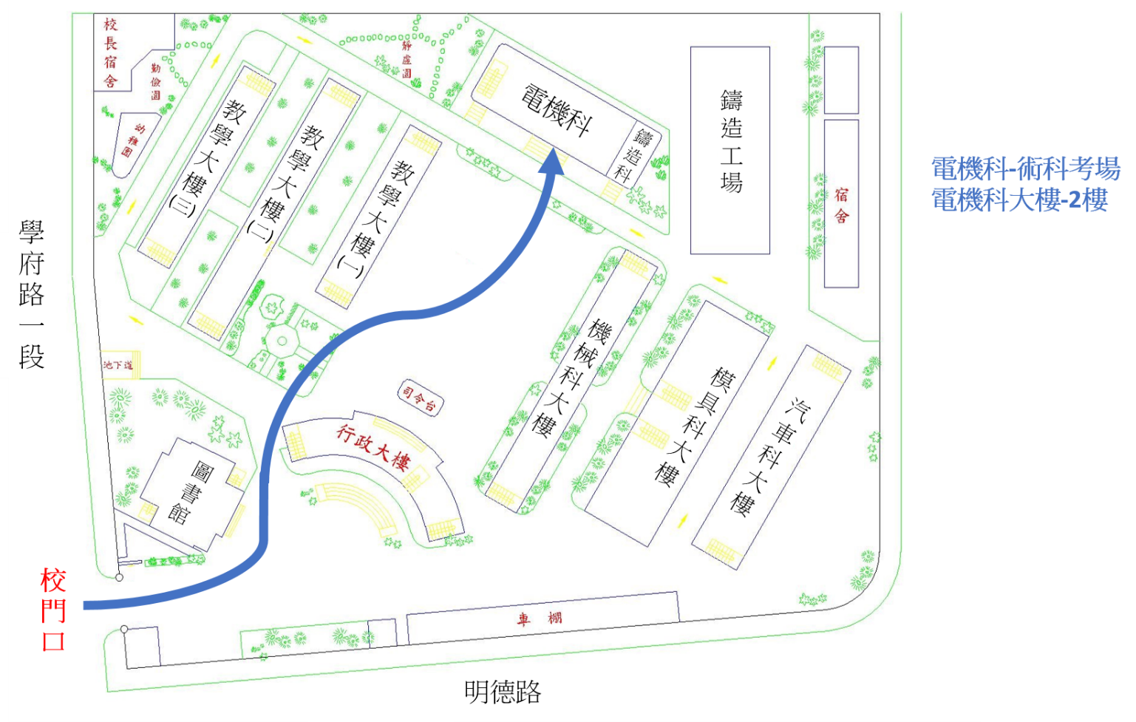

**量測體溫**

**試務中心:行政大樓3樓**

**實習處**

新北高工電機科特色招生術科測驗工作崗位

考場位置：A考場-低壓工配工場(電機科大樓二樓)

工作崗位：電機1-電機22

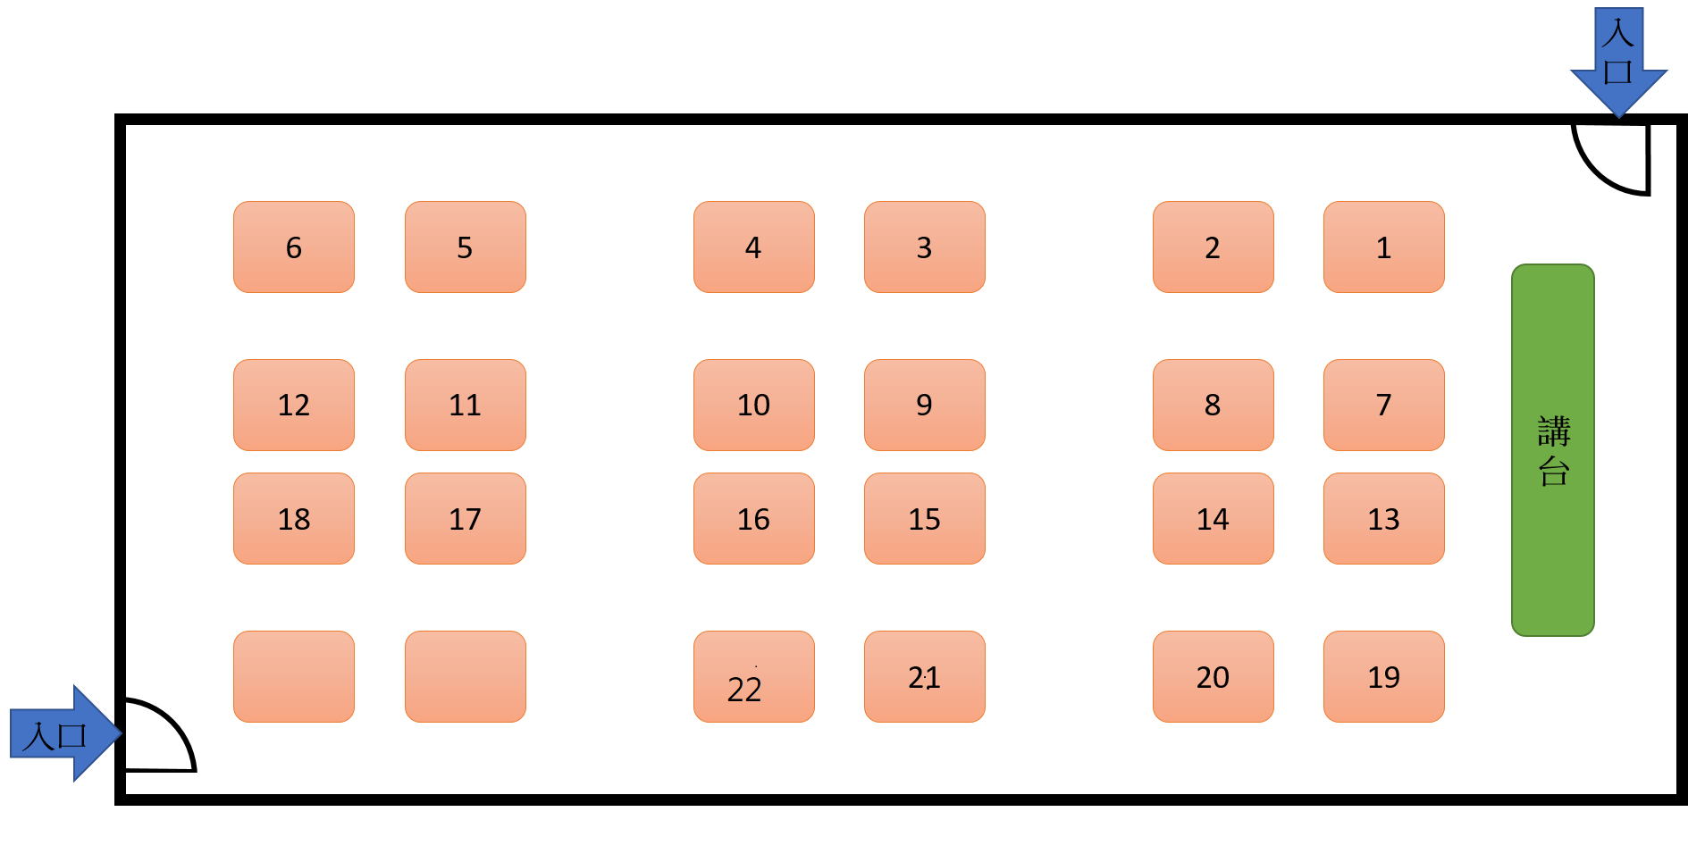

考場位置：B考場-電子電路工場(電機科大樓二樓)

工作崗位：電機23-電機46

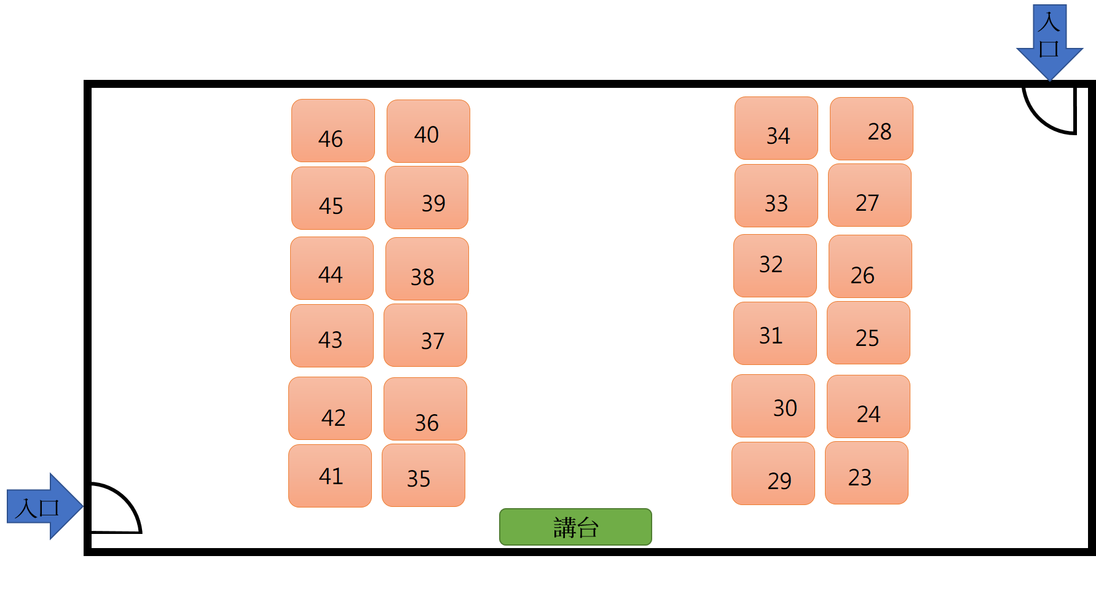

考場位置：C考場-機電整合工場(電機科大樓二樓)

工作崗位：電機47-電機64

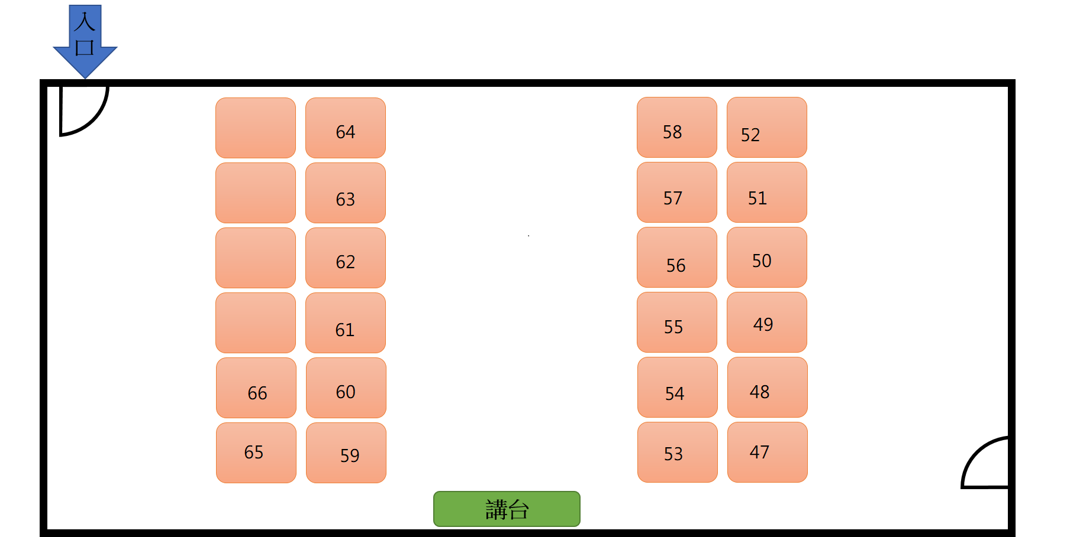

考場位置：隔離試場-高壓配電工場(電機科大樓二樓)

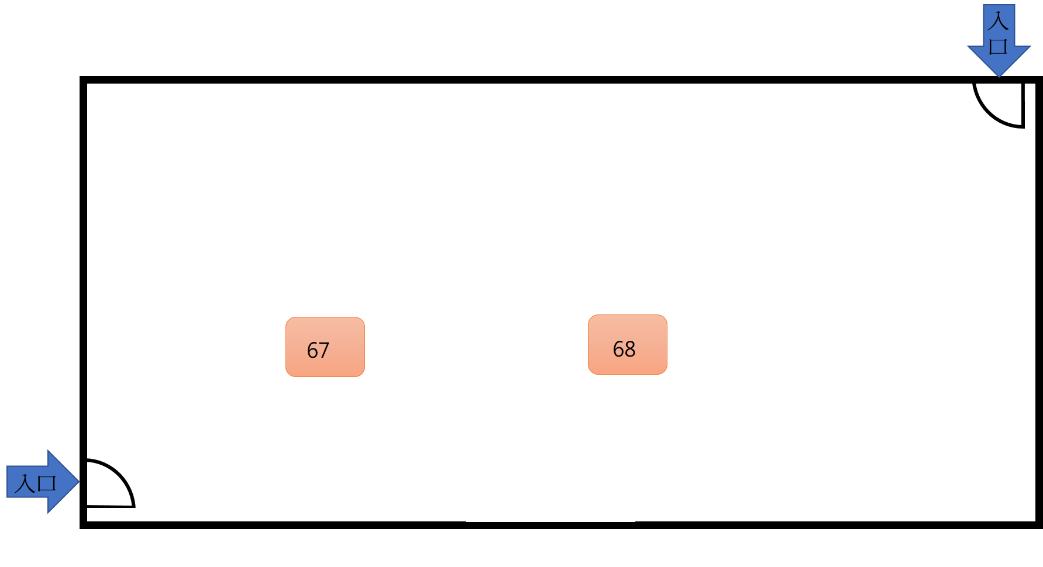

**電機科**

**考生名單：考生名單既工作崗位編號**

| **考生**  **編號** | **工作崗位編號** | **就讀國中** | **姓名** | **考試地點** |
| --- | --- | --- | --- | --- |
| **CA15-0121** | 01 | 014302新北市立海山高中附設國中 | 王o愷 | 低壓工配工場(電機科大樓二樓) |
| **CA15-0145** | 02 | 014302 新北市立海山高中附設國中 | 周o倫 | 低壓工配工場(電機科大樓二樓) |
| **CA15-0153** | 03 | 014302 新北市立海山高中附設國中 | 張o軒 | 低壓工配工場(電機科大樓二樓) |
| **CA15-0154** | 04 | 014302 新北市立海山高中附設國中 | 陳o勳 | 低壓工配工場(電機科大樓二樓) |
| **CA15-0254** | 05 | 014356 新北市立清水高中附設國中 | 張o智 | 低壓工配工場(電機科大樓二樓) |
| **CA15-0249** | 06 | 014356 新北市立清水高中附設國中 | 許o威 | 低壓工配工場(電機科大樓二樓) |
| **CA15-0248** | 07 | 014356 新北市立清水高中附設國中 | 劉o申 | 低壓工配工場(電機科大樓二樓) |
| **CA15-0092** | 08 | 014357 新北市立三民高中附設國中 | 王o伍 | 低壓工配工場(電機科大樓二樓) |
| **CA15-0243** | 09 | 014501 新北市立板橋國中 | 張簡o脩 | 低壓工配工場(電機科大樓二樓) |
| **CA15-0244** | 10 | 014501 新北市立板橋國中 | 蔡o憲 | 低壓工配工場(電機科大樓二樓) |
| **CA15-0169** | 11 | 014503 新北市立重慶國中 | 王o傑 | 低壓工配工場(電機科大樓二樓) |
| **CA15-0164** | 12 | 014503 新北市立重慶國中 | 何o哲 | 低壓工配工場(電機科大樓二樓) |
| **CA15-0158** | 13 | 014503 新北市立重慶國中 | 林o諺 | 低壓工配工場(電機科大樓二樓) |
| **CA15-0166** | 14 | 014503 新北市立重慶國中 | 邱o騰 | 低壓工配工場(電機科大樓二樓) |
| **CA15-0167** | 15 | 014503 新北市立重慶國中 | 張o暉 | 低壓工配工場(電機科大樓二樓) |
| **CA15-0159** | 16 | 014503 新北市立重慶國中 | 黃o紘 | 低壓工配工場(電機科大樓二樓) |
| **CA15-0165** | 17 | 014503 新北市立重慶國中 | 楊o翰 | 低壓工配工場(電機科大樓二樓) |
| **CA15-0157** | 18 | 014503 新北市立重慶國中 | 劉o展 | 低壓工配工場(電機科大樓二樓) |
| **CA15-0160** | 19 | 014503 新北市立重慶國中 | 劉o廷 | 低壓工配工場(電機科大樓二樓) |
| **CA15-0162** | 20 | 014503 新北市立重慶國中 | 蔡o維 | 低壓工配工場(電機科大樓二樓) |
| **CA15-0161** | 21 | 014503 新北市立重慶國中 | 蔡o綱 | 低壓工配工場(電機科大樓二樓) |
| **CA15-0168** | 22 | 014503 新北市立重慶國中 | 羅o庭 | 低壓工配工場(電機科大樓二樓) |
| **CA15-0072** | 23 | 014504 新北市立江翠國中 | 吳o哲 | 電子電路工場(電機科大樓二樓) |
| **CA15-0026** | 24 | 014504 新北市立江翠國中 | 林o宣 | 電子電路工場(電機科大樓二樓) |
| **CA15-0031** | 25 | 014504 新北市立江翠國中 | 黃o皓 | 電子電路工場(電機科大樓二樓) |
| **CA15-0036** | 26 | 014506 新北市立新埔國中 | 陳o峰 | 電子電路工場(電機科大樓二樓) |
| **CA15-0112** | 27 | 014507 新北市立新莊國中 | 洪o惟 | 電子電路工場(電機科大樓二樓) |
| **CA15-0240** | 28 | 014508 新北市立新泰國中 | 洪o皓 | 電子電路工場(電機科大樓二樓) |
| **CA15-0040** | 29 | 014510 新北市立頭前國中 | 蔡o羽 | 電子電路工場(電機科大樓二樓) |
| **CA15-0258** | 30 | 014514 新北市立碧華國中 | 吳o峰 | 電子電路工場(電機科大樓二樓) |
| **CA15-0225** | 31 | 014516 新北市立永和國中 | 江o謙 | 電子電路工場(電機科大樓二樓) |
| **CA15-0082** | 32 | 014521 新北市立鶯歌國中 | 陳o綮 | 電子電路工場(電機科大樓二樓) |
| **CA15-0218** | 33 | 014523 新北市立柑園國中 | 林o佑 | 電子電路工場(電機科大樓二樓) |
| **CA15-0211** | 34 | 014523 新北市立柑園國中 | 林o鈞 | 電子電路工場(電機科大樓二樓) |
| **CA15-0212** | 35 | 014523 新北市立柑園國中 | 詹o齊 | 電子電路工場(電機科大樓二樓) |
| **CA15-0081** | 36 | 014524 新北市立土城國中 | 李o安 | 電子電路工場(電機科大樓二樓) |
| **CA15-0088** | 37 | 014524 新北市立土城國中 | 林o緯 | 電子電路工場(電機科大樓二樓) |
| **CA15-0089** | 38 | 014524 新北市立土城國中 | 陳o呈 | 電子電路工場(電機科大樓二樓) |
| **CA15-0191** | 39 | 014525 新北市立三峽國中 | 王o翔 | 電子電路工場(電機科大樓二樓) |
| **CA15-0190** | 40 | 014525 新北市立三峽國中 | 蔡o謙 | 電子電路工場(電機科大樓二樓) |
| **CA15-0090** | 41 | 014531 新北市立林口國中 | 劉o佑 | 電子電路工場(電機科大樓二樓) |
| **CA15-0188** | 42 | 014540 新北市立坪林國中 | 陳o維 | 電子電路工場(電機科大樓二樓) |
| **CA15-0068** | 43 | 014552 新北市立溪崑國中 | 陳o昱 | 電子電路工場(電機科大樓二樓) |
| **CA15-0054** | 44 | 014552 新北市立溪崑國中 | 趙o凱 | 電子電路工場(電機科大樓二樓) |
| **CA15-0202** | 45 | 014554 新北市立自強國中 | 吳o賢 | 電子電路工場(電機科大樓二樓) |
| **CA15-0198** | 46 | 014554 新北市立自強國中 | 李o佑 | 電子電路工場(電機科大樓二樓) |
| **CA15-0221** | 47 | 014554 新北市立自強國中 | 李o安 | 機電整合工場(電機科大樓二樓) |
| **CA15-0205** | 48 | 014554 新北市立自強國中 | 許o維 | 機電整合工場(電機科大樓二樓) |
| **CA15-0179** | 49 | 014554 新北市立自強國中 | 蔡o承 | 機電整合工場(電機科大樓二樓) |
| **CA15-0141** | 50 | 014555 新北市立中正國中 | 吳o錡 | 機電整合工場(電機科大樓二樓) |
| **CA15-0194** | 51 | 014555 新北市立中正國中 | 吳o涵 | 機電整合工場(電機科大樓二樓) |
| **CA15-0128** | 52 | 014555 新北市立中正國中 | 程o祐 | 機電整合工場(電機科大樓二樓) |
| **CA15-0256** | 53 | 014560 新北市立鳳鳴國中 | 李o傑 | 機電整合工場(電機科大樓二樓) |
| **CA15-0232** | 54 | 014560 新北市立鳳鳴國中 | 曹o翔 | 機電整合工場(電機科大樓二樓) |
| **CA15-0233** | 55 | 014560 新北市立鳳鳴國中 | 劉o緹 | 機電整合工場(電機科大樓二樓) |
| **CA15-0096** | 56 | 014565 新北市立尖山國中 | 黃o恩 | 機電整合工場(電機科大樓二樓) |
| **CA15-0097** | 57 | 014565 新北市立尖山國中 | 劉o澤 | 機電整合工場(電機科大樓二樓) |
| **CA15-0139** | 58 | 014569 新北市立育林國中 | 柯o雍 | 機電整合工場(電機科大樓二樓) |
| **CA15-0134** | 59 | 014571 新北市立崇林國中 | 黃o塏 | 機電整合工場(電機科大樓二樓) |
| **CA15-0099** | 60 | 014574 新北市立三多國中 | 吳o寧 | 機電整合工場(電機科大樓二樓) |
| **CA15-0100** | 61 | 014574 新北市立三多國中 | 廖o瑩 | 機電整合工場(電機科大樓二樓) |
| **CA15-0230** | 62 | 014575 新北市立忠孝國中 | 許o豪 | 機電整合工場(電機科大樓二樓) |
| **CA15-0223** | 63 | 014577 新北市立桃子腳國中(小) | 陳o正 | 機電整合工場(電機科大樓二樓) |
| **CA15-0184** | 64 | 014579 新北市立佳林國中 | 賴o紘 | 機電整合工場(電機科大樓二樓) |

**【時間配當】**

|  |  |  |  |
| --- | --- | --- | --- |
| 項次 | 時間 | 活動內容 | 備註 |
| 1 | 08:20-09:00 | 報到 | 查驗考生身份、量測體溫 |
| 2 | 09:00-09:10 | 術科測驗說明 | 1.含考生提問及評審解答  2.術科測驗說明開始時，即不得入場 |
| 3 | 09:10-10:10 | 術科測驗 |  |
| 4 | 10:10-10:20 | 繳回試卷 |  |
| 5 | 10:20 | 整理術科場地 |  |

**【提醒事項】**

|  |  |  |  |  |
| --- | --- | --- | --- | --- |
| 電機科主辦學校提供工具、材料表 | | | | |
| 項目 | 名稱 | 單位 | 數量 | 備註 |
| 1 | 色碼電阻 | 個 | 20 |  |
| 2 | 9V電池 | 個 | 1 |  |
| 3 | 9V電池扣 | 個 | 1 |  |
| 4 | 按鈕開關 | 個 | 4 |  |
| 5 | 發光二極體(LED) | 顆 | 6 |  |
| 6 | 麵包板 | 個 | 1 |  |
| 7 | 萬用剝線鉗 | 支 | 1 |  |
| 8 | 單心線 | 卷 | 1 |  |
| 考生自備工具、材料表 | | | | |
| 項目 | 名稱 | 單位 | 數量 | 備註 |
| 1 | 原子筆 | 支 | 1 |  |
| 2 | 立可帶 | 個 | 1 |  |
|  | 以下空白 |  |  |  |